

МИНОБРНАУКИ РОССИИ

Федеральное государственное бюджетное образовательное учреждение

высшего образования

«МИРЭА – Российский технологический университет» РТУ МИРЭА

Колледж программирования и кибербезопасности

Отчет о выполнении практического задания по УП. 01.01 Разработка программных модулей

на тему «Создание окна авторизации пользователя»

Специальность – 09.02.07 информационные системы и программирование

Выполнил студент:

Синюков Д.В. Группа: ПКС-35 Руководитель:

Стоколос М.Д

Работа защищена с оценкой Дата защиты

Москва 2024

# Создание окна авторизации пользователя

Окна приложения выполнены в вертикальном формате. Данный формат был выбран для масштабирования системы под телефоны. Преобладающими цветами в приложении выступают оттенки зеленого, синий и черный. Пример окна авторизации представлен на рисунке 1.

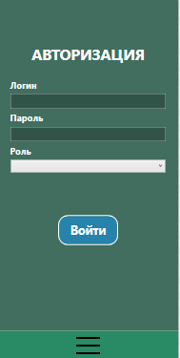

Рис. 1 Окно авторизации пользователя

Окно авторизации называется «SignInWindow.xaml» и состоит из трех областей:

* основная область действий;
* нижняя область навигации;
* всплывающая область навигации.

Пример всплывающей области представлен на рисунке 2.

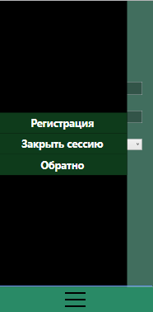

Рис. 2 Пример всплывающей области навигации

Основная область хранит в себе поля для ввода «Логин» и «Пароль» (выполнены с помощью инструмента «TextBox»), а также поле для выбора роли (выполнено с помощью инструмента «ComboBox»). Кнопка «Войти» проверяет введенные данные и отправляет их на авторизацию в систему. Заголовок окна и вспомогательный текст выполнены с помощью инструмента «TextBlock». Всплывающая область навигации хранит в себе кнопки, которые выполнены с помощью инструмента «Button». Кнопка «Обратно» закрывает всплывающую область, однако также есть способ закрыть ее нажатием на основную область. Кнопка «Закрыть сессию» закрывает программу, после подтверждения пользователя. Кнопка «Регистрация» открывает окно регистрации пользователя. Нижняя панель навигации позволяет открыть всплывающую панель нажатием на кнопку с трема полосками (выполнена с помощью инструмента «Button»).